华东师范大学月考试卷

2013—2014学年第二学期

得分

课程名称 操作系统 课程性质 （专业必修）

学生姓名 学号

学生系别 专业 年级 班级

- 多选题（本大题共5小题，每小题3分，共15分)

1. 以下哪些（个）操作会使得一个进程从运行（running）状态转换为就绪（ready）状态（ ）

A. 在可占先（preemptive）系统中，高优先级进程被创建

B. 分时系统中，时间片到

C. 当前运行进程发生缺页中断

D. 当前运行进程调用yield( )，主动放弃使用CPU

2、当从“新建（new）”状态进入“就绪（ready）”状态的进程增多时，下面哪种情况不会发生（ ）

A. I/O操作的频度升高；

B. CPU利用率下降

C. CPU利用率上升

D. 进程的平均响应时间减少

3、 以下描述正确的是（ ）

A. 中断处理程序（interrupt handler）是进程的一部分，在进程的地址空间运行

B. 中断处理程序（interrupt handler）必须运行在内核态

C. 微内核体系结构下，进程间通讯（inter-processing communication）必须在微内核内

D. 分时（time sharing）的目的是提高CPU和I/O的并行度

4、以下哪些（个）对于微内核操作系统的描述是正确的？（ ）

A. Microsoft Windows是微内核操作系统，但Linux不是；

B. 进程间通信必须在微内核内实现；

C. 因为用户进程不应访问页表，因此虚存应该在微内核内实现；

D. 操作系统设计时采用微内核结构可以提高操作系统执行的效率。

5、以下对于线程的描述哪些（个）是错误的（ ）

A. 一个用户态线程的阻塞（block）会引起它所属的整个进程（包括其中的其它线程）的阻塞；

B. 同一个进程的不同线程可以共享地址空间中的堆；

C. 线程间通信必须通过内核态系统调用进行；

D. 同一个进程的不同线程必须维护各自的调用栈和CPU状态。

二、辨析题：请分别解释以下每组的两个名词，并列举他们的区别。（30分，每小题5分）

1. 分时（time-sharing）与多道程序（multi-programming）

分时：将时间划分成时间片，进程按时间片轮流执行

多道：系统中存在多个程序同时执行

区别：分时主要针对提高系统的响应速度，改善用户体验；多道主要针对增加系统的利用率。

2. 长程调度（long-term scheduling）与中程调度（mid-term scheduling）

长程调度：操作系统决定到底有多少进程能够从“new”状态进入就绪状态的调度

中程调度：操作系统决定哪些进程的地址空间能够保留在内存中，哪些进程的地址空间需要被交换到外存的调度

区别：长程调度被用于平衡系统资源利用率与并发进程个数；中程调度被用于控制运行与就绪进程有足够的内存、较低的缺页率能够运行。

3、网络操作系统和分布式操作系统

网络操作系统：支持网络的操作系统

分布式操作系统：可管理分布式系统的操作系统

区别：采用分布式操作系统，分布的计算机对于用户是透明的。

4、微内核和模块化内核

微内核：操作系统内核只包含最基本的功能（进程调度和进程间通讯）

模块化内核：操作系统内核的一些功能可以作为模块挂载

区别：微内核中内核和其它操作系统的功能模块（如虚存管理）在不同的地址空间运行，模块化内核中它们在一个地址空间。

5、核心态和用户态

核心态：操作系统内核执行的受保护的状态

用户态：用户进程执行所在的状态

区别：处于用户态只能访问进程的地址空间，用户态需要通过中断或系统调用才能进入核心态。

6、最短作业优先调度和最短剩余时间优先调度

最短作业优先调度：进程调度时，挑选执行时间最短的作业进行执行

最短剩余时间优先调度：进程调度时，挑选剩余执行时间最短的作业进行执行

区别：前者是不可占先的（non-preemptive）

三、综合分析题（39分）

1. （10分）

（1）进程创建时（如在类UNIX操作系统中，连续执行fork()和exec()系统调用），操作系统所需要进行那些工作，它们的代价如何（大，中，小）。（6分）

答：进程创建时，操作系统工作如下：

a. 构造PCB，代价小

b. 设置地址空间映射，代价中

c. 复制父进程地址空间内容，代价大

d. 复制I/O状态，代价中

（2）为什么线程创建比进程快，它主要节省了以上哪个步骤的代价？（4分）

答：同一进程的不同线程共享资源，因此以上b, c, d三项代价几乎都可节省

2、请详细描述一个用户态线程调用sleep()系统调用后，操作系统所执行的任务。（8分）

参考答案：

1、系统调用过程：mode-switch, 查表（syscall handling）, 执行系统调用代码。

2、sleep() 将当前进程放入waiting队列（设置alarm）

3、CPU调度（context switch）

4、系统调用结束，返回，mode-switch

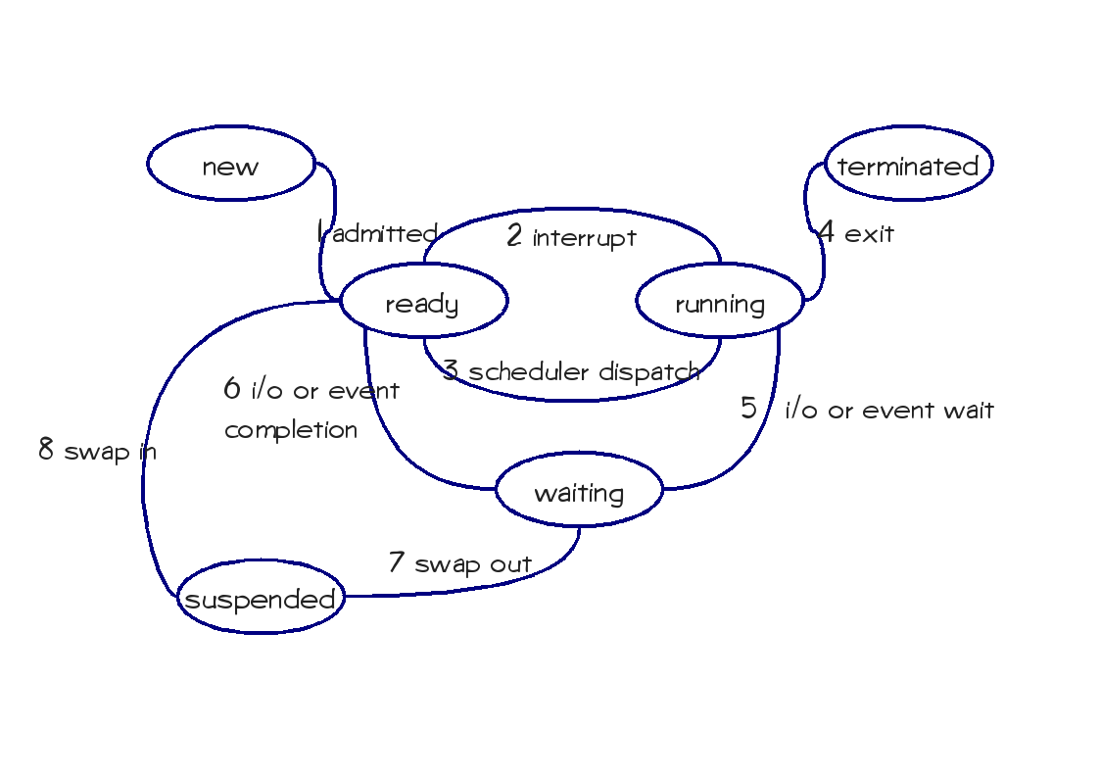
3. （12分）请标注以下进程状态转换图中状态转换的箭头方向（标于图上）（每个0.5分），并例举其中每一种状态转换的一个例子（每个1分）。

参考答案：

(1): new-->ready：从shell启动程序或者fork进程

(2): running->ready：高优先级程序运行，时间片到，...

(3): ready-->running：时间片到，前一进程结束／等待...

(4): running-->terminated：exit

(5): running-->waiting：等待i/o、信号量P操作...

(6): waiting-->ready：i/o结束、获得信号量，...

(7): waiting-->suspended：虚存时，内存不够

(8): suspended-->ready：得到i/o结束、获得信号量，...

4、判断下列每句话是否正确，并说明理由。（9分，每小题3分）

（1）线程都保存有各自的栈信息、CPU状态（寄存器、指令计数器等）、堆信息，以及打开文件列表等。

答：F

（2）对于内核支持的线程，当该线程执行系统调用被阻塞时，不仅该线程被阻塞，而且同一进程内的所有线程都会被阻塞。
答：F

（3）对于用户级线程，由于所有有关线程管理的代妈都是在用户程序库内部实现的，因此可以在不支持线程机制的操作系统平台上实现。而且在不干扰系统调度的前提下，可以指定特定的调度算法。

答：T

四、计算题：（16分）

已知就绪队列中已有4个进程，所需要的CPU时间按到达次序分别为28，5，43，35个毫秒；在第10毫秒到达第五个进程，它所需要的CPU时间为8个毫秒。请写出在先来先服务（First-Come-First-Serve，FCFS）、以5毫秒和20毫秒为单位的轮询（Round-Robin）、最短作业优先（Shortest Job First）这四种不同的CPU调度下，这些进程的调度序列（可用甘特图（Gantt Chart）表示）（3分 x 4），并分别计算四种不同情况下的平均等待时间（1分 x 4）。

参考答案：

FCFS: 调度序列28, 5, 43, 35, 8. 平均等待时间=(28+33+76+(111-10))/5

RR(5): 调度序列

p1(5,23),p2(5,0),p3(5,38),p4(5,30), p5(5,3),p1(5,18) ,p3(5,33),p4(5,25), p5(3,0),p1(5,13) p3(5,28),p4(5,20),p1(5,8),p3(5,23),p4(5,15),p1(5,3),p3(5,18),p4(5,10),p1(3,0),p3(5,13), p4(5,5),p3(5,8),p4(5,0),p3(5,3),p3(3,0)

计算RR(5）的平均等待时间p1: 20+13+10+10+10=63

p2: 5

p3: 10+15+13+10+10+8+5+5=76

p4: 15+15+13+10+10+8+5=76

p5: 10+15=25

平均等待时间=(63+5+76+76+25)/5=49

RR(20)调度序列 p1(20,8),p2(5,0),p3(20,23),p4(20,15),p5(8,0),p1(8,0),p3(20,3),p4(15,0),p3(3,0)

计算RR(20）的平均等待时间p1: 53

p2: 20

p3: 25+36+15=76

p4: 45+36=81

p5: 55

平均等待时间= (53+20+76+81+55)/5

SJF调度序列 p2(5), p1(28), p5(8), p4(35), p3(43)

平均等待时间= (5+0+76+41+23)/5

